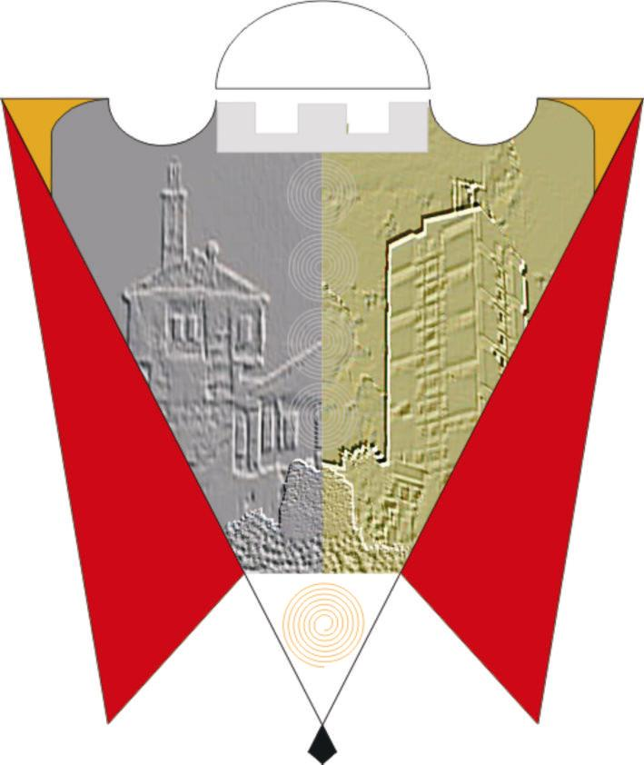

Republika e Kosovës Komuna e Gjilanit
Republika Kosova Opština Gnjilane
Republic of Kosovo Municipality of Gjilan

Gilan Belediyesi

Prema članu 40.2 tački h) Zakona o lokalnoj samoupravi br. 03 / L - 040 ("Službeni list Republike Kosovo" br. 28/2008), član 5 i clan 38 tačka 1.4 Statuta opštine Gnjilane 01. br. 16-126211 od 06.11.2014., sa izmenama i dopunama 01. br. 016-28448 od 22.03.2018. clan 4. Pravilnika o dodeli pocasnih titula, priznanja i nagrada 01.nr.16-126660 od 26.11.2018., sa izmenama i dopunama od 27.06.2019., Skupština opštine Gnjilane na sednici održanoj 30.01.2020. godine usvojila je sledeću:

ODLUKU
ZA DAVANJE TITULE “ČAST GRADA” (POST MORTUM) GDIN.EKREM GJINOLLI IZ GNJILANA

Kao znak poštovanja i zahvalnosti za poseban doprinos obrazovnom sistemu u Gnjilanu i šire

Za sveukupni i kontinuirani doprinos u službi domovine i nacije,

Skupstina opstine Gnjilane dodeljuje titulu “ČAST GRADA” (POST MORTUM) GDIN.EKREM GJINOLLI iz Gnjilana.

01.br. 016-11973/20 Predsedavajuca Skupstine
Gnjilane, 30.01.2020 _____________________
Shpresa Kurteshi-Emini

